背景：

在某多人联机对战游戏中，多个玩家可以加入统意战队组成联盟，当战队中的某一个成员受到敌人攻击时，将给所有其他盟友发送通知，盟友收到通知后将做出响应。

现使用观察者模式设计并实现该过程，以实现战队成员之间的联动。

UML：

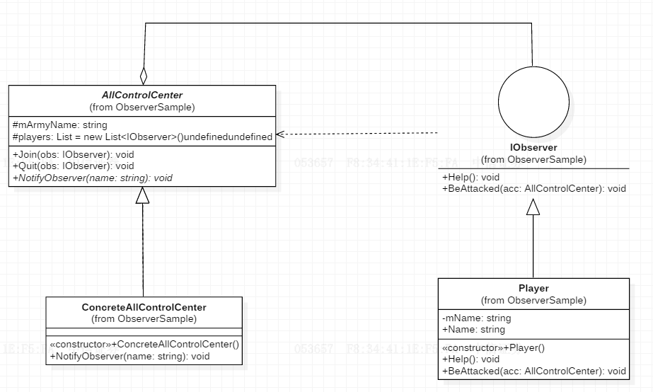

AllControlCenter充当抽象目标类，ConcreteAllControlCenter充当具体目标类，IObserver充当抽象观察者，Player充当具体观察者。